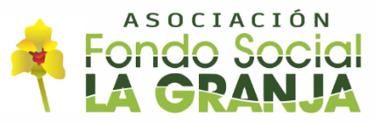

“AÑO DEL FORTALECIMIENTO DE LA SOBERANÍA NACIONAL”

FE DE ERRATAS: CONCURSO POR INVITACION Nº 005-2022-AFSLG/CS – SEGUNDA CONVOCATORIA

PAGINA 16 | 6 0
DICE
Integración de Bases: 07/12/2022

DEBE DECIR
Integración de Bases: 07/11/2022

ATENTAMENTE
COMITÉ DE SELECCIÓN
